«Берегите детей от пожара!»
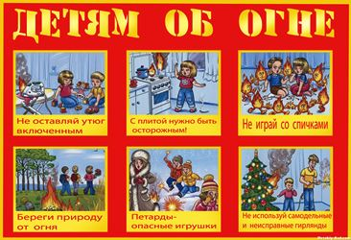

С начала этого года в нашей области на пожарах погибли 12 детей – 8 мальчиков и 4 девочки, десять малышей и двое школьников. В прошлом году жертвой огня стал один ребенок – число погибших при пожарах детей увеличилось в 12 раз!
Троих малышей погубили шалости со спичками. Еще 15 детей получили серьезные ожоги пламенем или отравления токсичными продуктами горения и оказались в больницах. И это очень тревожная статистика...
Поэтому работники государственного пожарного надзора, учителя в школах, воспитатели в детских садах и главное – родители вместе с бабушками и дедушками должны объединить свои усилия, чтобы обучить своих детей азам пожарной безопасности.
Что нужно делать, чтобы не допустить детской шалости с огнем:
- Не оставлять малышей без присмотра;
- Надежно прятать дома спички и зажигалки;
- Быть для детей примером при соблюдении правил пожарной безопасности дома, в лесу, на улице;
- Рассказывать детям о пожаробезопасном поведении;
- Не поручать маленьким детям самостоятельно включать любые электробытовые приборы, газовые плиты и разжигать печи.
- Организовывать детям интересный и безопасный досуг.
Научите детей правильному поведению при пожаре:
- При первых признаках пожара или задымления ребенок сначала должен немедленно покинуть помещение и бежать в безопасное место – к соседям или на улицу. Нельзя задерживаться даже ради любимой собачки.
- Затем сообщить о пожаре взрослым – соседям, прохожим или позвонить в пожарную охрану по мобильному телефону на номер 112. И сообщить свой точный домашний адрес и что горит.
- Никогда нельзя прятаться при пожаре, даже если малыш сам виноват в возгорании. Убедите своего ребенка, что он – самая главная ценность в вашей жизни, которую нужно спасать, прежде всего.
- Расскажите ребенку, что пожарных не надо бояться, несмотря на их необычное снаряжение – они приходят только ради спасения.
- Если в квартире дым, нужно лечь на пол и добираться до выхода на четвереньках или ползком. Еще лучше закрыть нос и рот любой тряпичной вещью.
- Окно в квартире во время пожара открывать нельзя – это усилит горение.
Отдел надзорной деятельности и профилактической работы № 4 УНДиПР Главного управления МЧС России по Челябинской области

